ﻣﺴﺘﻨﺪات

ﺳﯿﺴﺘﻢ ﻣﺎﻧﯿﺘﻮرﯾﻨﮓ ﺳﺮورﻫﺎی ﻟﯿﻨﻮﮐﺴﯽ

آﻣﺎده ﺷﺪه ﺗﻮﺳﻂ:[**t.erfanhooman@gmail.com**](mailto:t.erfanhooman@gmail.com) 

**ﻣﺤﻤﺪﻋﺮﻓﺎن ﻫﻮﻣﺎﻧﻔﺮ**

[](https://www.linkedin.com/in/erfanhooman/)**erfanhooman**





**ﻓﻬﺮﺳﺖ ﻣﻄﺎﻟﺐ**

ﺳﻨﺎرﯾﻮ ﮐﻠﯽ ﭘﺮوژه ١

٣ usecase diagram

۴ activity diagram

۴١ sequence diagram





**ﻓﻬﺮﺳﺖ ﻣﻄﺎﻟﺐ**

اﯾﻦ ﺳﯿﺴﺘﻢ ﺑﺮای ﻣﺎﻧﯿﺘﻮرﯾﻨﮓ و ﻣﺸﺎﻫﺪه اﻃﻼﻋﺎت ﻓﻨﯽ ﺳﯿﺴﺘﻢ ﺑﺮای ﻣﺪﯾﺮﯾﺖ ﺳﯿﺴﺘﻢ ﻣﯿﺒﺎﺷﺪ، اﯾﻦ ﺳﯿﺴﺘﻢ دارای ﺳﻪ ﻧﻘﺶ ﻣﺘﻤﺎﯾﺰ ﮐﺎرﺑﺮ ﺑﺮای اﻃﻤﯿﻨﺎن از ﻣﺪﯾﺮﯾﺖ ﮐﺎرآﻣﺪ و دﺳﺘﺮﺳﯽ اﯾﻤﻦ

اﺳﺖ:

ﺳﻮﭘﺮ ادﻣﯿﻦ

- ﮐﻨﺘﺮل ﮐﺎﻣﻞ ﺑﺮ ﺗﻤﺎﻣﯽ ﮐﺎرﺑﺮان و ﺗﻮاﻧﺎﯾﯽ ﺗﻐﯿﯿﺮ اﻃﻼﻋﺎت ﺳﯿﺴﺘﻢ. - ﮐﺎرﺑﺮان ادﻣﯿﻦ ﺟﺪﯾﺪ اﺿﺎﻓﻪ ﺣﺬف و ﻣﺪﯾﺮﯾﺖ ﻣﯿﮑﻨﺪ

- ﻣﯽ ﺗﻮاﻧﺪ ﺟﺰﺋﯿﺎت ﻫﻤﻪ ﮐﺎرﺑﺮان در ﺳﯿﺴﺘﻢ را ﻣﺸﺎﻫﺪه ﮐﻨﺪ.

اﯾﻦ ﮐﺎرﺑﺮ ﺑﻪ داﺷﺒﻮرد ﻣﺨﺼﻮص ﺧﻮد دﺳﺘﺮﺳﯽ دارد ﮐﻪ ﯾﮏ ﻟﯿﺴﺖ از ﺗﻤﺎﻣﯽ ﮐﺎرﺑﺮان ﺑﻪ او ﻧﻤﺎﯾﺶ داده ﻣﯿﺸﻮد، ﻣﯿﺘﻮاﻧﺪ ادﻣﯿﻦ ﺟﺪﯾﺪ ﺑﺴﺎزد ﮐﻪ ﺑﻪ ﺳﺒﺐ آن ﺑﺎﻧﺪل ﻓﻌﺎل ﺳﺎزی ﺟﺪﯾﺪی

ﺳﺎﺧﺘﻪ ﻣﯿﺸﻮد.

ﻣﺪﯾﺮ

- اﯾﺘﻢ ﻫﺎی ﻣﺎﻧﯿﺘﻮرﯾﻨﮓ ﺧﻮد را ﻣﺸﺎﻫﺪه ﻣﯽ ﮐﻨﺪ.

- ﻣﯽ ﺗﻮاﻧﺪ ﻫﺸﺪارﻫﺎ را ﺗﻨﻈﯿﻢ ﮐﻨﺪ و ﮐﺎرﺑﺮان ﻓﺮﻋﯽ اﯾﺠﺎد ﮐﻨﺪ. - ﯾﮏ ﺑﺴﺘﻪ اوﻟﯿﻪ را ﺑﺮای ﺑﺮﻗﺮاری ارﺗﺒﺎط اﻣﻦ ﺑﯿﻦ ﺳﯿﺴﺘﻢ ﺧﻮد و ﺳﺮور Admin Super ﺑﺎرﮔﯿﺮی

ﻣﯽ ﮐﻨﺪ و ﻧﺼﺐ ﻣﯿﮑﻨﺪ.

ﺑﻌﺪ از ورود ﺑﻪ ﺣﺴﺎب ﮐﺎرﺑﺮی ﺧﻮد و ﻧﺼﺐ و درﺧﻮاﺳﺖ ﻓﻌﺎل ﺳﺎزی ﺳﯿﺴﺘﻢ و وارد ﮐﺮدن اﻃﻼﻋﺎت ﺷﺨﺼﯽ ﻣﺨﺼﻮص ﺑﻪ ﺧﻮد ﻣﯿﺘﻮاﻧﺪ اﻃﻼﻋﺎت ﻣﺎﻧﺘﯿﻮرﯾﻨﮓ ﻣﺨﺼﻮص ﺧﻮد را ﻣﺸﺎﻫﺪه ﮐﻨﺪ، ﻣﯿﺘﻮاﻧﺪ ﻫﺸﺪار ﺗﻌﺮﯾﻒ ﮐﺮده ﻫﻤﭽﻨﯿﻦ ﮐﺎرﺑﺮان زﯾﺮﻣﺠﻤﻮﻋﻪ ﺑﺮای ﺧﻮد اﯾﺠﺎد و ﺑﻪ آن ﻫﺎ

دﺳﺘﺮﺳﯽ ﻣﻨﺎﺳﺐ ﺑﺪﻫﺪ و درﺻﻮرت ﻧﯿﺎز آن ﻫﺎرا ﻏﯿﺮﻓﻌﺎل ﮐﻨﺪ

ﮐﺎرﺑﺮ

ﯾﮏ ﺣﺴﺎب زﯾﺮﻣﺠﻤﻮﻋﻪ ﮐﻪ ﺗﻮﺳﻂ ﮐﺎرﺑﺮان Admin ﺑﺮای دﺳﺘﺮﺳﯽ ﺑﯿﺸﺘﺮ اﯾﺠﺎد ﺷﺪه اﺳﺖ.

ﻣﯽ ﺗﻮاﻧﺪ داده ﻫﺎی ﻧﻈﺎرﺗﯽ ﺧﺎص اﺧﺘﺼﺎص داده ﺷﺪه ﺗﻮﺳﻂ ﻣﺪﯾﺮ را ﻣﺸﺎﻫﺪه ﮐﻨﺪ.

ﺗﻮاﻧﺎﯾﯽ ﻣﺸﺎﻫﺪه آﯾﺘﻢ ﻫﺎﯾﯽ ﮐﻪ دﺳﺘﺮﺳﯽ دارد از ﻣﺎﻧﯿﺘﻮرﯾﻨﮓ ﺳﯿﺴﺘﻢ را دارد.





.,,,,,-

--- -- --

-- ---*..JI*

۳

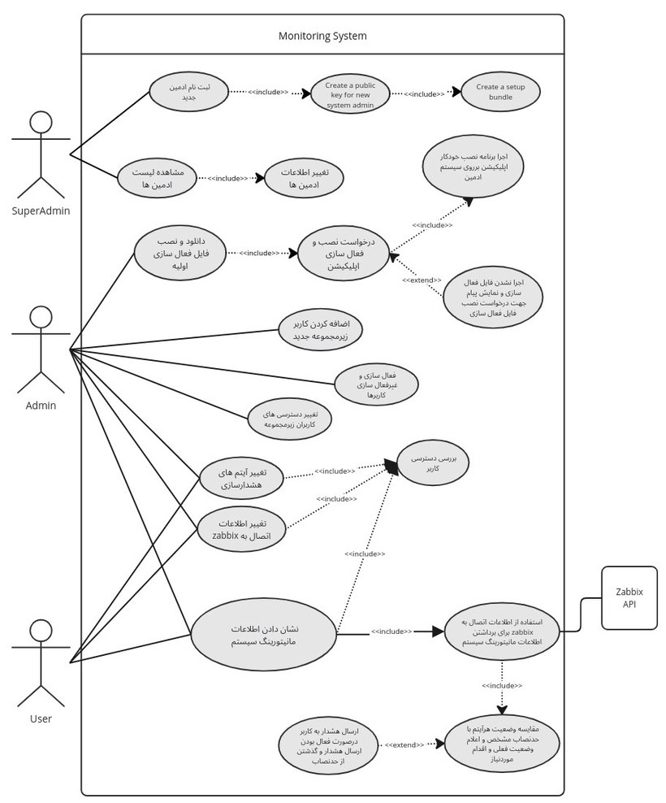

**

## اﺿﺎﻓﻪ ﮐﺮدن ادﻣﯿﻦ ﺟﺪﯾﺪ ﺗﻮﺳﻂ ﺳﻮﭘﺮادﻣﯿﻦ

ﮐﺎرﺑﺮ ﺳﻮﭘﺮ ادﻣﯿﻦ ﺑﺎ ورود ﺑﻪ ﺣﺴﺎب ﮐﺎرﺑﺮی ﺧﻮد و ﻣﺮاﺟﻌﻪ ﺑﻪ ﺑﺨﺶ signup ﻣﯿﺘﻮاﻧﺪ ﮐﺎرﺑﺮ ﺟﺪﯾﺪی اﯾﺠﺎد

ﮐﻨﺪ اﯾﺠﺎد ﮐﺎرﺑﺮ ﺟﺪﯾﺪ ﻣﻮﺟﺐ ﻣﯿﺸﻮد ﺗﺎ ﺳﯿﺴﺘﻢ اﺳﮑﺮﯾﭙﺖ ﺷﺨﺼﯽ ﺳﺎزی ﺷﺪه ای ﺑﺮای ﻧﺼﺐ اوﻟﯿﻪ ﻣﻮارد

ﺑﺮای ﮐﺎرﺑﺮ ﺑﺴﺎزد ﺳﭙﺲ ﺑﺎ ﻗﺮار دادن ﻓﺎﯾﻞ در ﺣﺎﻓﻈﻪ اﯾﻦ ﺑﺎﻧﺪل را دردﺳﺘﺮس ﮐﺎرﺑﺮ ادﻣﯿﻦ ﻗﺮار ﻣﯿﺪﻫﺪ ﺗﺎ ﺑﺎ

ورود و داﻧﻠﻮد اﯾﻦ ﺑﺎﻧﺪل ﺑﺘﻮاﻧﺪ آن را ﻧﺼﺐ و اﺣﺮا ﮐﻨﺪ ﺑﻌﺪ از ﺳﺎﺧﺖ ﻣﻮﻓﻘﯿﺖ آﻣﯿﺰ ﺑﺎﻧﺪل ﮐﺎرﺑﺮ ﺑﻪ دﯾﺘﺎﺑﯿﺲ اﺿﺎﻓﻪ ﻣﯿﺸﻮد

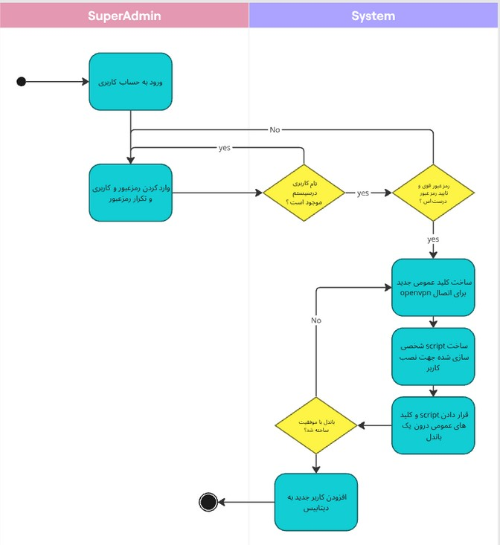

## ﻣﺪﯾﺮﯾﺖ ادﻣﯿﻦ ﻫﺎ ﺗﻮﺳﻂ ﺳﻮﭘﺮادﻣﯿﻦ

ﮐﺎرﺑﺮ superadmin ﺑﺎ ورود ﺑﻪ ﺣﺴﺎب ﮐﺎرﺑﺮی ﺧﻮد ﻣﯿﺘﻮاﻧﺪ اﻃﻼﻋﺎت ﮐﺎرﺑﺮان را ﻣﺸﺎﻫﺪه و درﺻﻮرت ﻧﯿﺎز ﺗﻐﯿﯿﺮ و ﮐﺎرﺑﺮان را ﻏﯿﺮﻓﻌﺎل ﮐﻨﺪ، درﺻﻮرت ﺗﻐﯿﯿﺮ اﻃﻼﻋﺎت ﮐﺎرﺑﺮ اﺑﺘﺪا ﺑﺮرﺳﯽ ﻣﯿﺸﻮد ﮐﻪ ﺑﺎ اﻃﻼﻋﺎت ﺟﺪﯾﺪ

اﺗﺼﺎل ﺑﺮﻗﺮار ﻣﯿﺸﻮد و درﺻﻮرت ﺑﺮﻗﺮاری اﺗﺼﺎل آﻧﮕﺎه اﻃﻼﻋﺎت ﺗﻐﯿﯿﺮ ﭘﯿﺪا ﻣﯿﮑﻨﺪ.

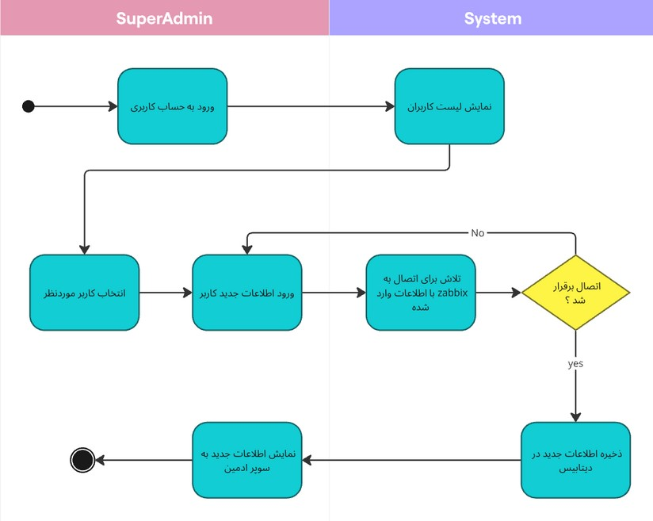



## راه اﻧﺪازی ﺳﯿﺴﺘﻢ ﺗﻮﺳﻂ ادﻣﯿﻦ ﺑﺮای اوﻟﯿﻦ ﺑﺎر

ادﻣﯿﻦ دراوﻟﯿﻦ ورود، ﺑﺮای راه اﻧﺪازی ﺳﯿﺴﺘﻢ اﺑﺘﺪا وارد ﭘﺮوﻓﺎﯾﻞ ﺧﻮد ﺷﺪه و ﺑﺎﻧﺪل ﻓﻌﺎل ﺳﺎزی را داﻧﻠﻮد ﻣﯿﮑﻨﺪ ، ﺳﭙﺲ اﯾﻦ ﺑﺎﻧﺪل را اﺳﺘﺨﺮاج و اﺳﮑﺮﯾﭙﺖ ﻓﻌﺎل ﺳﺎزی را ﻓﺮاﻣﯿﺨﻮاﻧﺪ، درﺻﻮرت اﺟﺮا درﺳﺖ ﺑﺎﻧﺪل ﺑﺎ درﺧﻮاﺳﺖ اﺗﺼﺎل در ﭘﺮوﻓﺎﯾﻞ ﺑﺮﻧﺎﻣﻪ روی ﺳﯿﺴﺘﻢ ﮐﺎرﺑﺮ ﻧﺼﺐ ﺷﺪه و ﻣﯿﺘﻮاﻧﺪ ﭘﺲ از ﭘﺎﯾﺎن ﻓﻌﺎل

ﺳﺎزی ﺑﺎ دﯾﺪن ﭘﯿﺎم ﻣﻮﻓﻘﯿﺖ ، آﯾﺘﻢ ﻫﺎی ﻣﺎﻧﯿﺘﻮرﯾﻨﮓ ﺧﻮد را ﻣﺸﺎﻫﺪه ﮐﻨﺪ

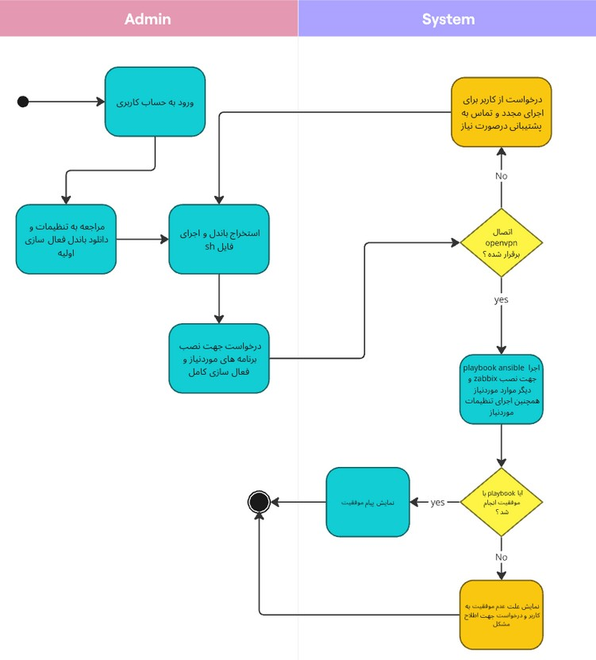



## اﺿﺎﻓﻪ ﮐﺮدن ﮐﺎرﺑﺮ زﯾﺮﻣﺠﻤﻮﻋﻪ ﺟﺪﯾﺪ

ادﻣﯿﻦ ﻣﯿﺘﻮاﻧﺪ ﮐﺎرﺑﺮان زﯾﺮﻣﺠﻤﻮﻋﻪ ی ﺟﺪﯾﺪی اﺿﺎﻓﻪ ﮐﻨﺪ و دﺳﺘﺮﺳﯽ ﻫﺎی ﻣﻮردﻧﻈﺮ ﺧﻮد را ﺑﻪ اﯾﻦ ﮐﺎرﺑﺮان زﯾﺮﻣﺠﻤﻮﻋﻪ ﺑﺪﻫﺪ، درﺻﻮرﺗﯽ ﮐﻪ ﮐﺎرﺑﺮ ﺑﺎ ﻣﺸﺨﺼﺎت وﺟﻮد داﺷﺘﻪ ﺑﺎﺷﺪ اﯾﻦ اﺟﺎزه داده ﻧﻤﯿﺸﻮد

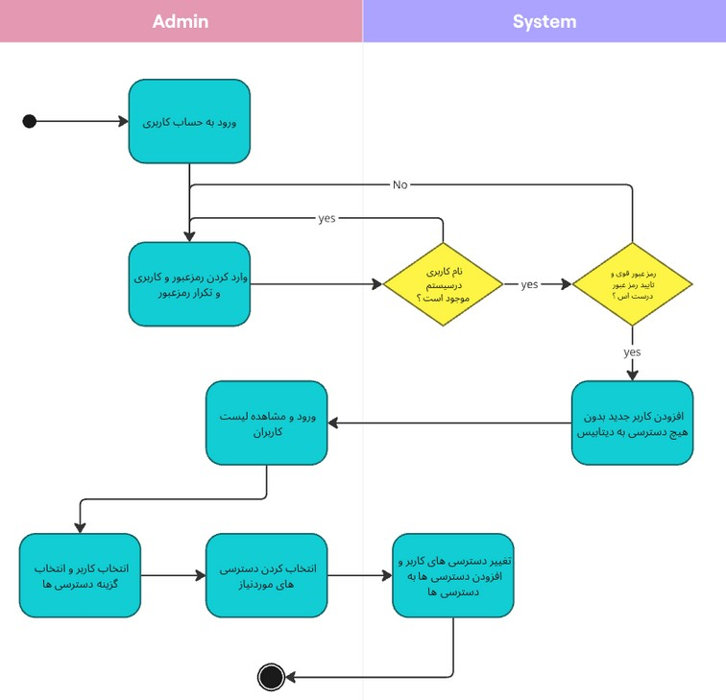



## ﺗﻐﯿﯿﺮ دﺳﺘﺮﺳﯽ ﻫﺎی ﮐﺎرﺑﺮ زﯾﺮﻣﺠﻤﻮﻋﻪ

ادﻣﯿﻦ ﻣﯿﺘﻮاﻧﺪ ﮐﺎرﺑﺮان زﯾﺮﻣﺠﻤﻮﻋﻪ ﻓﻌﻠﯽ را ﻣﺸﺎﻫﺪه و دﺳﺘﺮﺳﯽ ﻫﺎی آن ﻫﺎ را ﺗﻐﯿﯿﺮ ﺑﺪﻫﺪ.

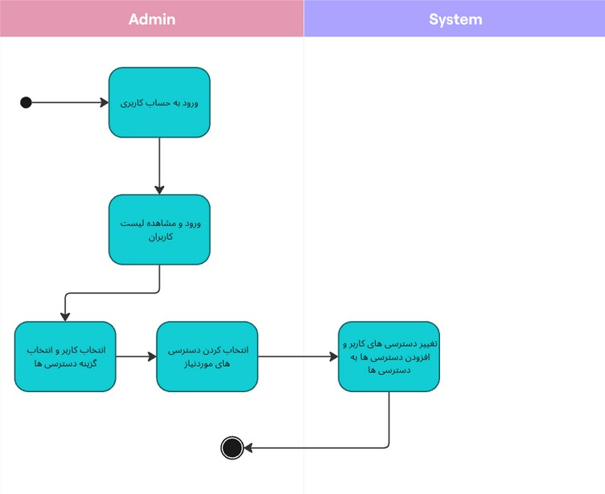



## ﺗﻐﯿﯿﺮ اﻃﻼﻋﺎت ﺳﯿﺴﺘﻢ

ادﻣﯿﻦ ﯾﺎ ﮐﺎرﺑﺮان دارای ﻣﺠﻮز ﻣﯿﺘﻮاﻧﺪ اﻃﻼﻋﺎت ﻣﺮﺑﻮط ﺳﯿﺴﺘﻢ را ﺗﻐﯿﯿﺮ دﻫﻨﺪ، ﺑﻌﺪ از ﺗﻐﯿﯿﺮ اﺑﺘﺪا ﺳﯿﺴﺘﻢ ﺗﻼش ﻣﯿﮑﻨﺪ ﮐﻪ ﺑﺎ اﻃﻼﻋﺎت وارد ﺷﺪه ﺑﻪ ﺳﯿﺴﺘﻢ zabbix اﺗﺼﺎل ﺑﺮﻗﺮار ﮐﻨﺪ ، درﺻﻮرت ﻣﺘﺼﻞ ﺷﺪن

اﻃﻼﻋﺎت ذﺧﯿﺮه ﺷﺪه و درﻏﯿﺮاﯾﻨﺼﻮرت ارور ﺑﻪ ﮐﺎرﺑﺮ ﺑﺎزﮔﺮداﻧﺪه ﻣﯿﺸﻮد.

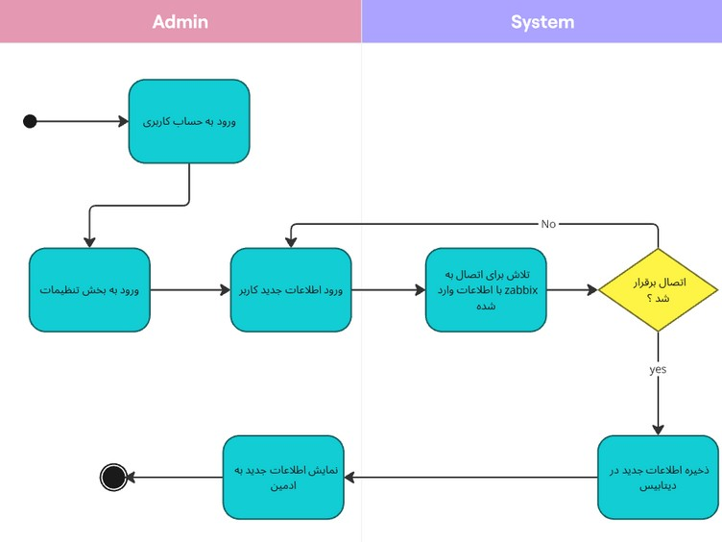



## ﻣﺸﺎﻫﺪه اﻃﻼﻋﺎت ﻣﺎﻧﯿﺘﻮرﯾﻨﮓ ﺳﯿﺴﺘﻢ filesystem general, ram, cpu,

ﮐﺎرﺑﺮان ﻣﯿﺘﻮاﻧﻨﺪ ﺑﺮای دﯾﺪن ﻣﺘﺮﯾﮏ ﻫﺎی ﻣﺘﻔﺎوت اﻗﺪام ﮐﻨﻨﺪ ، اﺑﺘﺪا دﺳﺘﺮﺳﯽ ﻫﺎی ﮐﺎرﺑﺮان ﺑﺮرﺳﯽ ﻣﯿﺸﻮد و درﺻﻮرﺗﯽ ﮐﻪ ﻣﺸﮑﻠﯽ وﺟﻮد ﻧﺪاﺷﺖ ﺳﯿﺴﺘﻢ ﺑﺎ ارﺳﺎل درﺧﻮاﺳﺖ ﺑﻪ zabbix درون ﺳﯿﺴﺘﻢ ﮐﺎرﺑﺮان اﻃﻼﻋﺎت آن ﻫﺎ را درﯾﺎﻓﺖ ﮐﺮده و ﭘﺲ از ﻣﻘﺎﯾﺴﻪ و ﻗﺮار دادن وﺿﻌﯿﺖ ﮐﻨﺎر ﻫﺮﯾﮏ آن ﻫﺎ را ﻧﻤﺎﯾﺶ ﻣﯿﺪﻫﻨﺪ. ﮐﺎرﺑﺮان ﻣﯿﺘﻮاﻧﻨﺪ ﺑﺎ اﻧﺘﺨﺎب ﻫﺮﯾﮏ از آﯾﺘﻢ ﻫﺎ ﺗﺎرﯾﺨﭽﻪ و ﺗﻮﺿﯿﺤﺎت آن را ﻧﯿﺰ ﻣﺸﺎﻫﺪه ﮐﻨﻨﺪ

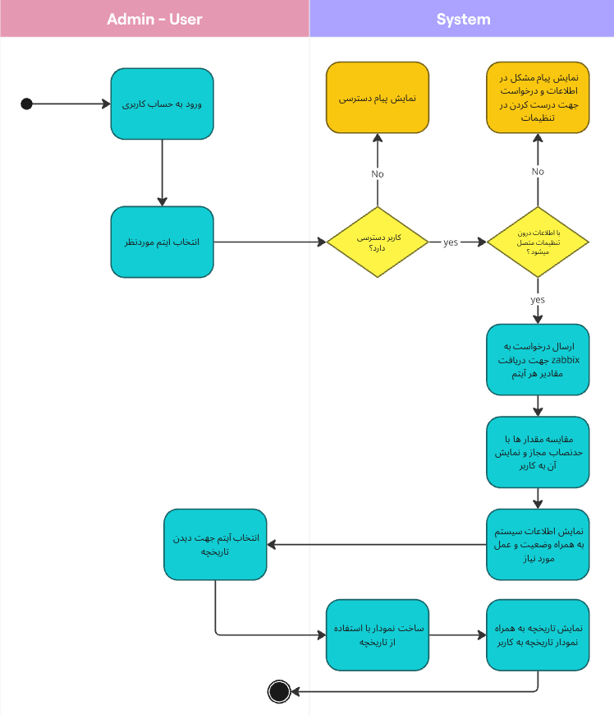

۱۰



## ﻣﺸﺎﻫﺪه اﻃﻼﻋﺎت ﻣﺎﻧﯿﺘﻮرﯾﻨﮓ ﺳﯿﺴﺘﻢ network disk,

ﮐﺎرﺑﺮان ﻣﯿﺘﻮاﻧﻨﺪ ﺑﺮای دﯾﺪن ﻣﺘﺮﯾﮏ ﻫﺎی ﻣﺘﻔﺎوت اﻗﺪام ﮐﻨﻨﺪ ، اﺑﺘﺪا دﺳﺘﺮﺳﯽ ﻫﺎی ﮐﺎرﺑﺮان ﺑﺮرﺳﯽ ﻣﯿﺸﻮد و درﺻﻮرﺗﯽ ﮐﻪ ﻣﺸﮑﻠﯽ وﺟﻮد ﻧﺪاﺷﺖ ﺳﯿﺴﺘﻢ ﺑﺎ ارﺳﺎل درﺧﻮاﺳﺖ ﺑﻪ زﺑﯿﮑﺲ درون ﺳﯿﺴﺘﻢ ﮐﺎرﺑﺮان

اﻃﻼﻋﺎت آن ﻫﺎ را درﯾﺎﻓﺖ ﮐﺮده و ﺗﻌﺪاد و اﺳﻢ دﯾﺴﮏ و ﻧﺘﻮرک را اﺳﺘﺨﺮاج و از آن ﻫﺎ اﻃﻼﻋﺎت ﻣﺘﺮﯾﮏ را ﺑﺮای ﻫﺮﯾﮏ از آن ﻫﺎ درﯾﺎﻓﺖ ﻣﯿﮑﻨﺪ ، ﭘﺲ از ﻣﻘﺎﯾﺴﻪ و ﻗﺮار دادن وﺿﻌﯿﺖ ﮐﻨﺎر ﻫﺮﯾﮏ آن ﻫﺎ را ﻧﻤﺎﯾﺶ ﻣﯿﺪﻫﻨﺪ. ﮐﺎرﺑﺮان ﻣﯿﺘﻮاﻧﻨﺪ ﺑﺎ اﻧﺘﺨﺎب ﻫﺮﯾﮏ از آﯾﺘﻢ ﻫﺎ ﺗﺎرﯾﺨﭽﻪ و ﺗﻮﺿﯿﺤﺎت آن را ﻧﯿﺰ ﻣﺸﺎﻫﺪه ﮐﻨﻨﺪ

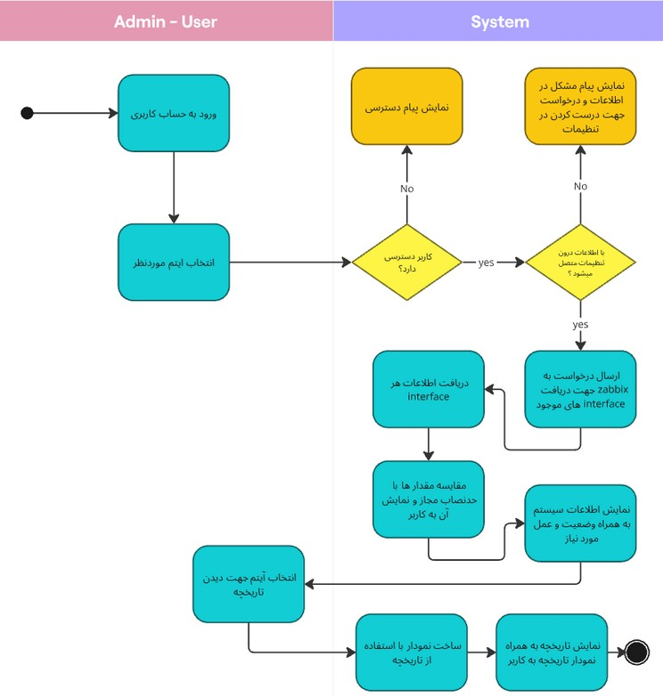



## ﺗﻐﯿﯿﺮ اﻃﻼﻋﺎت ﻣﺮﺑﻮط ﺑﻪ ﻫﺸﺪاردﻫﯽ

ﮐﺎرﺑﺮان ﻣﯿﺘﻮاﻧﻨﺪ ﻣﻮاردی ﮐﻪ ﻧﯿﺎز ﺑﻪ ﻫﺸﺪار دادن دارﻧﺪ را اﻧﺘﺨﺎب ﮐﻨﻨﺪ، اﯾﻦ ﻣﻮارد اﺑﺘﺪا در ﺳﯿﺴﺘﻢ ﮐﺎرﺑﺮان ﺛﺒﺖ ﺷﺪه درﺻﻮرت ﺛﺒﺖ ﻣﻮﻓﻖ در دﯾﺘﺎﺑﯿﺲ ﻣﺤﻠﯽ در دﯾﺘﺎﺑﯿﺲ ﺳﯿﺘﻢ ﻧﯿﺰ ذﺧﯿﺮه ﻣﯿﺸﻮدو اﻃﻼﻋﺎت ﺑﻪ

ﮐﺎرﺑﺮ ﻧﻤﺎﯾﺶ داده ﻣﯿﺸﻮد

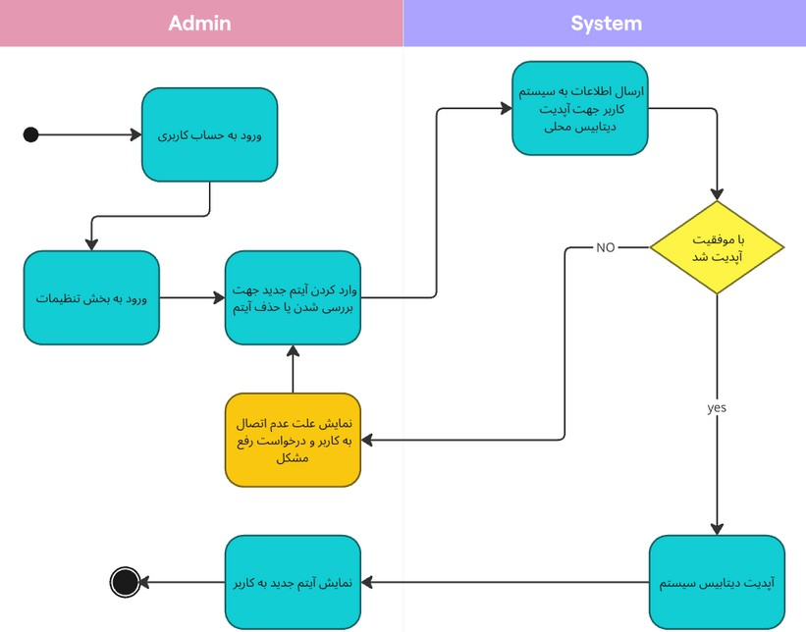



## ارﺳﺎل ﭘﯿﺎم ﻫﺸﺪاررﺳﺎﻧﯽ

ﺳﯿﺴﺘﻢ آﯾﺘﻢ ﻫﺎی ﺛﺒﺖ ﺷﺪه ﻫﺸﺪاردﻫﯽ در دﯾﺘﺎﺑﯿﺲ ﻣﺤﻠﯽ ﻣﺪام ﺑﺮرﺳﯽ ﻣﯿﮑﻨﺪ ، درﺻﻮرت ﭘﯿﺪا ﮐﺮدن ﻣﺸﮑﻞ آن را ﺑﻪ ﺳﯿﺴﺘﻢ اﺻﻠﯽ ﮔﺰارش ﻣﯿﺪﻫﺪ و ﺳﯿﺴﺘﻢ اﺻﻠﯽ ﺑﻪ ارﺳﺎل اﯾﻤﯿﻠﯽ ﺑﻪ ﮐﺎرﺑﺮ ﻣﺸﮑﻞ را ﺑﻪ

ﮐﺎرﺑﺮ اﻃﻼع ﻣﯿﺪﻫﺪ

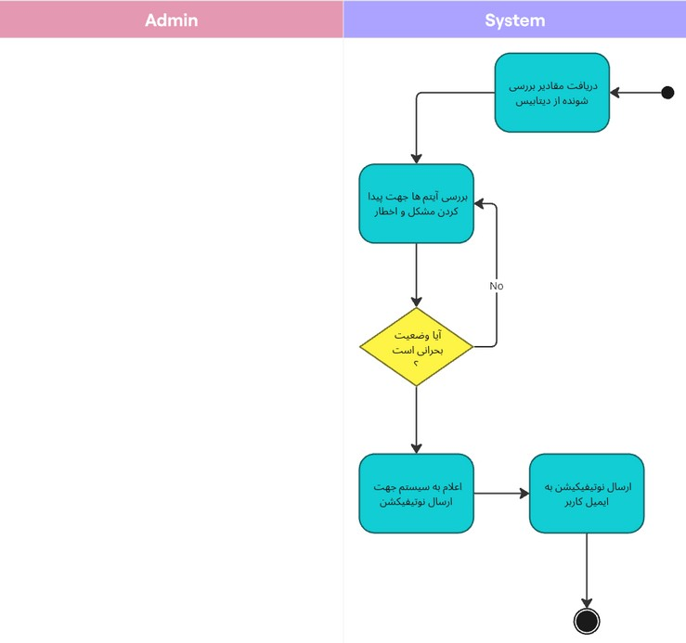

**ﻧﻤﺎﯾﺶ اﻃﻼﻋﺎت ﻣﺎﻧﯿﺘﻮرﯾﻨﮓ و ارﺳﺎل ﭘﯿﺎم ﻫﺸﺪاردﻫﯽ**

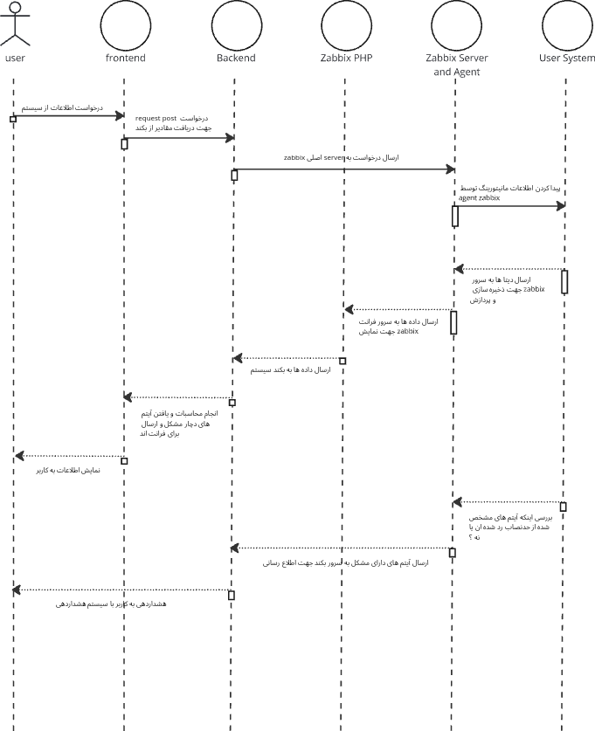

**ورود ﺳﻮﭘﺮادﻣﯿﻦ و ﻣﺸﺎﻫﺪه و ﻣﺪﯾﺮﯾﺖ ادﻣﯿﻦ ﻫﺎ و ﺳﺎﺧﺖ ادﻣﯿﻦ ﺟﺪﯾﺪ**

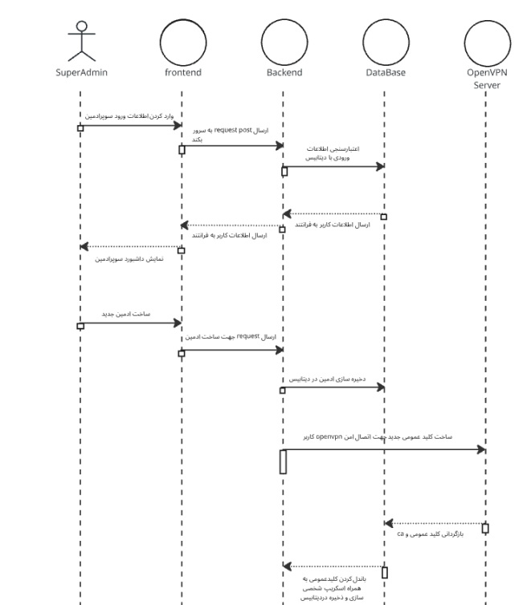

**ورود ادﻣﯿﻦ و راه اﻧﺪازی ﺳﯿﺴﺘﻢ ﺑﺮای اوﻟﯿﻦ ﺑﺎر**

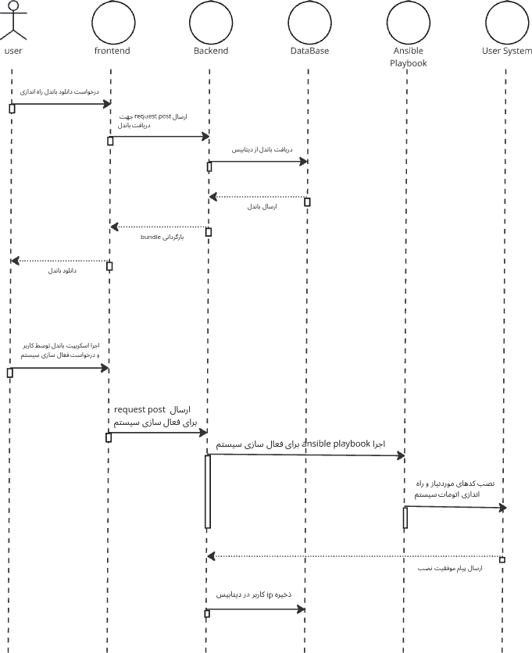

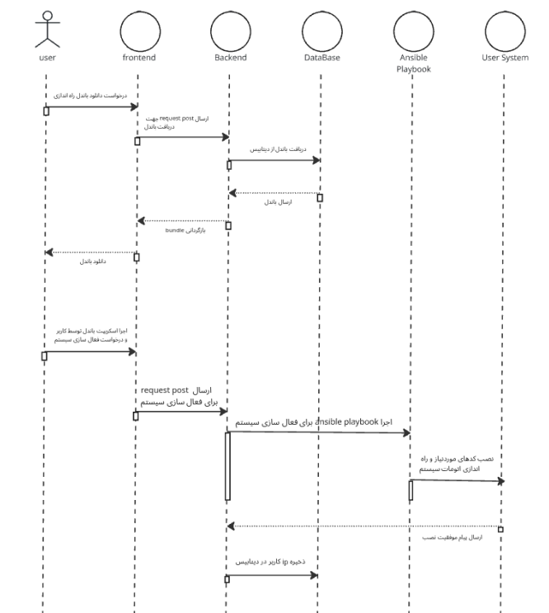



# ﺑﺎ ﻣﺎ در ارﺗﺒﺎط ﺑﺎﺷﯿﺪ

 [**t.erfanhooman@gmail.com**](mailto:t.erfanhooman@gmail.com)[**erfanhooman**](https://www.linkedin.com/in/erfanhooman/)